Kurina Paper Soap : Inovasi Sabun Kertas dengan Ekstrak Pelepah Daun Pisang Karmilin dan Daun Rambutan sebagai Sabun Pensuci Najis sekaligus Penghambat Bakteri Staphylococcus aureus
Karya Tulis Ilmiah ini Disusun Guna Memenuhi Tugas Akhir Madrasah
Tahun Pelajaran 2023/2024



Disusun oleh :
- Muhammad Arjun Nabila (0052620692)
- Erix Misbahuddin Tri Saputro (0053629063)

MADRASAH ALIYAH NEGERI 2 KUDUS PRAMBATAN KIDUL KALIWUNGU KUDUS JAWA TENGAH TAHUN 2024

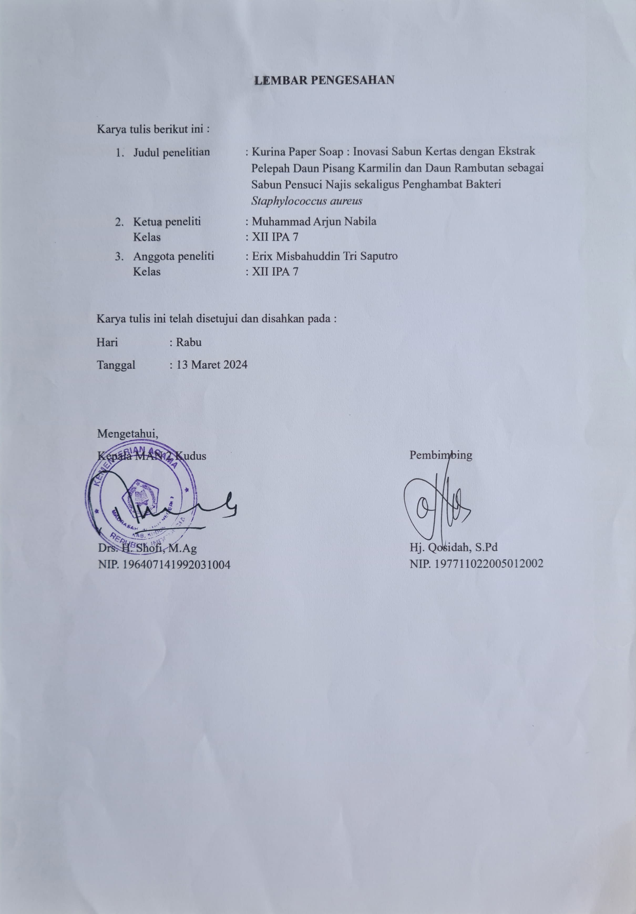

LEMBAR PERNYATAAN ORISINALITAS KARYA

Saya yang bertanda tangan dibawah ini menyatakan bahwa memang benar karya dengan judul di bawah merupakan karya orisinal dan kami buat guna memenuhi tugas akhir madrasah.

Judul Karya : Kurina Paper Soap : Inovasi Sabun Kertas dengan Ekstrak Pelepah
Daun Pisang Karmilin dan Daun Rambutan sebagai Sabun Pensuci
Najis sekaligus Penghambat Bakteri Staphylococcus aureus
Nama : 1. Muhammad Arjun Nabila
2. Erix Misbahuddin Tri Saputro
Nama Pembimbing : Miss. Ekadina Dzawil Ulya, S Pd.
Asal Sekolah : MAN 2 Kudus
Demikian pernyataan ini saya buat dengan sebenarnya. Apabila terbukti terdapat pelanggaran di dalamnya, maka saya siap untuk tanggung jawab saya.


Kudus, 29 Februari 2024

Muhammad Arjun Nabila

KATA PENGANTAR

Segala puji dan syukur senantiasa dipanjatkan kehadirat Allah SWT. yang telah melimpahkan rahmat dan karunia-Nya, sehingga proposal penelitian yang berjudul “Kurina Paper Soap : Inovasi Sabun Kertas dengan Ekstrak Pelepah Daun Pisang Karmilin dan Daun Rambutan sebagai Sabun Pensuci Najis sekaligus Penghambat Bakteri Staphylococcus aureus)” dapat terselesaikan dengan baik.
Oleh karena itu kami pada kesempatan kali ini dengan tulus mengucapkan terimakasih kepada :

  - Drs. H. Shofi, M.Ag, selaku Kepala Madrasah Aliyah Negeri 2 Kudus yang telah memberikan dukungan dalam penelitian ini;

  - Keluarga peneliti yang telah mengizinkan, mendoakan dan mendukung dalam penelitian ini;

  - Mrs. Utami Nofita Sari, S.Si, selaku Laboran di Laboratorium Olimpiade Sains Terpadu Madrasah Aliyah Negeri 2 Kudus yang telah mengizinkan kami menggunakan alat-alat dan fasilitas yang ada di Laboratorium Olimpiade Sains Terpadu Madrasah Aliyah Negeri 2 Kudus;

  - Miss. Ekadina Dzawil Ulya, S Pd, selaku pembimbing riset Madrasah Aliyah Negeri 2 Kudus yang membimbing jalannya penelitian ini;

  - Seluruh Bapak/Ibu guru Bimbingan Konseling (BK) Madrasah Aliyah Negeri 2 Kudus yang dengan senang hati selalu memberikan serta mengurus perihal dispensasi;

  - Seluruh Bapak/Ibu guru pengajar di kelas XI IPA 7 yang telah memberikan izin kepada peneliti untuk meninggalkan Kegiatan Belajar Mengajar selama kegiatan penelitian berlangsung;

  - Seluruh Bapak/Ibu guru pembimbing riset Madrasah Aliyah Negeri 2 Kudus yang telah memberikan saran serta masukan kepada peneliti sehingga kegiatan penelitian dan penyusunan laporan penelitian dapat berjalan dengan baik;

  - Unit Pelaksana Teknis Laboratorium Terpadu Universitas Diponegoro yang telah melayani kami dalam proses pengujian GC-MS;

Akhir kata, penulis mengucapkan terima kasih kepada pihak-pihak yang telah terlibat dalam penyusunan laporan penelitian ini. Semoga laporan penelitian ini dapat dikembangkan dan memberikan manfaat bagi sekitar.

Kudus, 29 Februari 2024
DAFTAR ISI

JUDUL……………………………………………………………………………………….. 1
LEMBAR PENGESAHAN 2
LEMBAR PERNYATAAN ORISINALITAS KARYA 3
KATA PENGANTAR 4
DAFTAR ISI 5
DAFTAR TABEL……………………………………………………………………………. 7
DAFTAR LAMPIRAN………………………………………………………………………. 7
ABSTRAK 8
BAB I PENDAHULUAN 9
1.1 Latar Belakang 9
1.2 Rumusan Masalah 11
1.3 Tujuan Penelitian 11
1.4 Manfaat Penelitian 11
1.4.1 Bagi Masyarakat 11
1.4.2 Bagi Pemerintah Kabupaten Kudus 11
1.4.3 Bagi Peneliti 12
BAB II TINJAUAN PUSTAKA 13
2.1 Spesifikasi Teknis 13
2.1.1 Deskripsi Kurina 13
2.1.2 Spesifikasi Produk 13
2.2 Keunggulan 14
2.3 Pelepah Daun Pisang (Musa Paradisiaca) 14
2.3.1 Morfologi dan Kandungan Tumbuhan Pisang Karmilin 15
2.4 Daun Rambutan (Nephelium lappaceum L.) 16
2.4.1 Morfologi Daun Rambutan (Nephelium lappaceum L.) 17
2.5 Infeksi Kulit 17
2.6 Bakteri Staphylococcus aureus 17
2.7 Najis Mughallaẓa 18
2.8 Penerapan pada Masyarakat 18
BAB III METODOLOGI PENELITIAN 20
3.1 Jenis penelitian 20
3.2 Waktu dan Tempat Penelitian 20
3.3 Bahan dan Alat Penelitian 20
3.4 Metode Penelitian 20
3.4.1 Tahap Preparasi 20
3.4.2 Tahap Ekstraksi 21
3.4.3 Tahap Uji Skrining Fitokimia 21
3.5 Uji GC-MS 22
3.6 Tahap Formulasi 22
3.6.1 Pembuatan Sabun 22
3.6.2 Pembuatan Paper Soap 22
3.7 Uji pH 23
3.8 Tahap Uji Antibakteri 23
3.8.1 Sterilisasi 23
3.8.2 Penyiapan Inokulum Bakteri 23
3.8.3 Pembuatan Media Agar 23
3.8.4 Pengujian Antibakteri dan Penentuan Diameter Zona Hambat 23
3.9 Uji Organoleptik 24
BAB IV HASIL DAN PEMBAHASAN 25
4.1 Kandungan Senyawa Metabolit Sekunder Ekstrak Etanol Pelepah Daun Pisang Karmilin (Musa paradisiaca) Melalui Uji GC-MS 25
4.2 Uji Skrining Fitokimia Kandungan Senyawa Metabolit Sekunder Ekstrak Etanol Daun Rambutan 26
4.3 Uji pH 28
4.4 Uji Kurina Paper Soap Untuk Menghambat Bakteri Staphylococcus aureus 29
4.5 Uji Organoleptik 30
BAB V KESIMPULAN DAN SARAN 31
5.1 Kesimpulan 31
5.2 Saran 31
5.3 Prosedur Penggunaan Kurina 31
DAFTAR PUSTAKA 32
LAMPIRAN .34
DAFTAR GAMBAR
Gambar 2.1 Kurina Paper Soap (Dokumentasi Pribadi, 2023) 13
Gambar 2.2 Pohon Pisang (Sumber: Google.com, 2023) 14
Gambar 2.3 Daun Rambutan (Sumber: Google.com, 2023) 16
Gambar 2.4 Pengenalan Kurina melalui Media Sosial (Dokumentasi Pribadi, 2023) 19
Gambar 4.1 Kromatogram ekstrak pelepah daun pisang 25
Gambar 4.2 Pengujian Skriing Fitokimia (Sumber: Dokumentasi Pribadi) 26
Gambar 4.3 Hasil Uji pH Kurina (Sumber: Dokumetasi Pribadi) 28
Gambar 4.4 Hasil Uji Bakteri (Sumber: Dokumentasi Pribadi) 29
DAFTAR TABEL
Tabel 4.1 Hasil pengujian GC-MS ekstrak pelepah daun pisang karmilin 25
Tabel 4.2 Hasil uji skrining fitokimia 27
Tabel 4.3 Hasil zona hambat bakteri 29
Tabel 4.4 Hasil kuesioner uji organoleptic 30
DAFTAR LAMPIRAN
Lampiran 1 Ekstraksi Pelepah Daun Pisang dan Daun Rambutan 34
Lampiran 2 Formulasi Sabun Kurina 35
Lampiran 3 Uji Skrining Fitokimia Daun Rambutan 36
Lampiran 4 Hasil Uji GC-MS pada Pelepah Daun Pisang Karmilin 37
Lampiran 5 Uji Antibakteri 38
Lampiran 6 Prosedur Penggunaan Kurina 39

ABSTRAK
Kebutuhan media dalam mensucikan najis bagi sebagian masyarakat yang memiliki tuntutan pekerjaan yang berinteraksi dengan hewan atau barang-barang yang berpotensi terkena najis menjadi penting. Berkembangnya zaman kebutuhan media pensuci najis akan terus dibutuhkan oleh pekerja di klinik hewan, pershop, petcare, pasar, dan lainnya. Pensucian najis berat dilakukan dengan mencuci bagian badan yang terkena najis sebanyak 7 kali dan salah satunya menggunakan tanah. Kepraktisan pembersihan najis berat menjadi tantangan tersendiri, beberapa inovasi terus berkembang dalam pembuatan media pensucian najis yang lebih efisien dan mudah penggunaannya. Mineral tanah liat telah digunakan dalam industri baik industri kosmetik dan farmasi, salah satunya adalah kaolin, yang memiliki manfaat untuk kesehatan kulit. Di sisi lain, salah satu masalah kesehatan kulit yang sering terjadi diakibatkan oleh bakteri Staphylococcus aureus. Pelepah daun pisang karmilin dan daun rambutan yang jarang dimanfaatkan mengandung senyawa metabolit sekunder yang berperan penting dalam antibakteri. Oleh sebab itu peneliti pengembangkan produk inovatif Kurina paper soap, sabun tanah anti najis dan pengambat bakteri Staphylococcus aureus. Kurina paper soap melalui uji antibakteri Staphylococcus aureus mendapatkan hasil zona hambat sebesar 7,4 mm dengan kategori sedang, sedangkan kontrol positif menghasilkan zona hambat 2,1 mm dengan kategori lemah, dan kontrol negatif dengan zona hambat 0 mm dengan kategori lemah. Uji pH Kurina menghasilkan pH sebesar 7 sesuai dengan standar SNI sabun batang (SNI, 1994). Melalui uji organoleptik Kurina dinilai sebagai sabun yang berbusa, cukup melembapkan, kesat, bersih, cukup wangi, tidak tembus cahaya, sangat penting, dan efisien. Kkurina sabun kertas dari ekstrak pelepah daun pisang karmilin dan daun rambutan sebagai sabun pensuci najis sekaligus penghambat bakteri Staphylococcus aureus merupakan sabun ramah lingkungan yang praktis, ekonomis, dan efisien serta memiliki potensi sebagai produk khas Kabupaten Kudus yang dapat dimanfaatkan oleh berbagai kalangan masyarakat.
Kata Kunci : Daun Rambutan, Pelepah Daun Pisang, Sabun Kertas

BAB I

PENDAHULUAN

1.1 Latar Belakang
Kebutuhan media dalam mensucikan najis bagi sebagian masyarakat yang memiliki tuntutan pekerjaan yang berinteraksi dengan hewan atau barang-barang yang berpotensi terkena najis menjadi penting. Berkembangnya zaman kebutuhan media pensuci najis akan terus dibutuhkan oleh pekerja di klinik hewan, pershop, petcare, pasar, dan lainnya. Najis dibagi menjadi tiga, yakni mughallazah (najisnya anjing dan babi), najis mutawassithah atau najis standar yang jamak terjadi, dan najis mukhaffafah (najisnya anak laki-laki yang belum sampai berumur dua tahun dan baru meminum air susu ibu sebagai sumber makanan tunggal (Mundzir, 2018). Dalam kategori najis berat menurut mazhab Syafi’i dan Hanbali, najis dari anjing bukan hanya berasal dari jilatan atau air liurnya saja, namun seluruh bagian hewan tersebut adalah najis. Dalam konteks pembersihan atau pensucian najis berat hal yang harus dilakukan ialah mencuci bagian badan yang terkena najis sebanyak 7 kali dan salah satunya menggunakan tanah. Kepraktisan dalam membersihkan najis terutama najis berat menjadi tantangan tersendiri. Beberapa inovasi terus berkembang dalam pembuatan media pensucian najis yang lebih mudah penggunaannya. Dalam pengembangan sabun pencuci najis, komposisi utama yang dapat menjadikan sabun sebagai sabun pensuci najis terutama najis mughallazah sesuai dengan keputusan Muzakarah Jawatankuasa Fatwa Majlis Kebangsaan Malaysia Bagi Hal Ehwal Agama Islam Kali ke-76 (2011) menyatakan bahwa sabun yang mengandung unsur tanah liat boleh digunakan untuk melakukan samak najis mughallazah dengan syarat tanah tersebut suci dan peratusan kandungan tanah dalam sabun melibih dari bahan-bahan yang lain serta kaedah samak tersebut dilakukan mengikat syarak.
Mineral tanah liat telah digunakan dalam industri baik industri kosmetik dan farmasi, salah satunya adalah kaolin. Kaolin merupakan salah satu mineral tanah liat yang digunakan pada sebagian besar aplikasi industri sebagai bahan aktif untuk pengobatan (Sa’adah, dkk., 2019). Terlebih sebagai pelindung dermatologis, kaolinit atau retensi kaolin dapat dijadikan sebagai agen tabir surya aktif untuk menipiskan efek radiasi ultraviolet matahari yang bertanggung jawab atas kerusakan kulit, di sisi lain dalam proses pelarutan kaolin yang bersifat polar atau hidrofobik, diperlukan penambahan polyoxyethylene alkyl phenyl ether atau surfaktan nonionik noigen RN10 (Sa’adah, dkk., 2019). Dapat diartikan bahwa kaolin memiliki kandungan yang baik untuk kesehatan kulit.
Di sisi lain, salah satu masalah kesehatan kulit yang sering terjadi diakibatkan oleh bakteri Staphylococcus aureus dimana menurut (Septiani dkk., 2017) bakteri Staphylococcus aureus merupakan salah satu bakteri penyebab infeksi tersering di dunia. Hal tersebut sesuai dengan pernyataan Huda, (2013) bahwa penyakit yang sering terjadi di Indonesia adalah penyakit kulit. Menurut hasil penelitian Siregar et al., (2012) penyakit infeksi yang sering terjadi adalah infeksi terhadap kulit yang disebabkan oleh bakteri. Bakteri tersebut ialah Staphylococcus aureus yang merupakan bakteri gram positif, bersifat anaerob fakultatif, yang menghasilkan pigmen kuning. Tanda–tanda infeksi bakteri Staphylococcus aureus diantaranya yaitu bisul, muncul bintik kemerahan, nyeri, impetigo, selulitis, dan keluar nanah pada luka terbuka di kulit (alodokter.com, 2019).
Indonesia merupakan negara agraris dengan sektor pertanian yang memiliki prospek yang baik bagi perekonomian nasional. Sektor pertanian dengan berbagai manfaat pada bagian tumbuhannya salah satunya adalah tumbuhan pisang. Tumbuhan pisang sering dijuluki tumbuhan serbaguna seperti pohon kelapa, hampir semua bagian tubuhnya dapat dimanfaatkan oleh manusia baik itu bagian buah, bagian batang, bagian daun, bahkan bagian akarnya. Pohon pisang dapat dengan mudah dijumpai di daerah tropis seperti Indonesia. Berdasarkan data BPS (2020) di Kabupaten Kudus produksi pisang dalam kurun waktu 5 tahun terakhir mengalami kenaikan, dimana pada tahun 2020 produksi buah pisang mencapai 79.370 kwintal/tahun. Tanaman pisang yang sering ditemukan di daerah kabupaten kudus salah satunya adalah pisang karmilin atau yang sering disebut masyarakat lokal pisang uli. Namun masyarakat kurang memanfaatkan tanaman pisang khususnya pada bagian pelepah daun pisang karmilin.
Pelepah pisang mengandung tiga zat yang berperan penting dalam antibakteri dan penyembuhan luka, diantaranya asam askorbat, saponin, dan flavonoid. Asam askorbat bermanfaat untuk memperkuat dan mempercepat pertumbuhan jaringan ikat atau kolagen baru. Sedangkan saponin berfungsi untuk meningkatkan pembuluh darah baru pada luka. Adapun flavonoid berfungsi untuk memperpendek waktu peradangan atau inflamasi (Ariningsih dkk, 2015). Selain itu Tanin dan Saponin termasuk dalam zat antiseptik alami. Penelitian Priosoeryanto et al., (2006) mendukung kemampuan kandungan metabolit sekunder getah pelepah pisang bahwa terdapat zat antrakuinon, saponin, dan kuinon yang berfungsi sebagai penghilang rasa sakit dan antibiotik.
Daerah Kabupaten Kudus memiliki banyak jumlah penduduk yang menanam pohon Rambutan (Nephelium lappaceum L.) merupakan salah satu tanaman buah yang banyak terdapat di Indonesia. Menurut Natalia (2021) fraksi etil asetat dari daun rambutan memiliki manfaat dalam menghambat bakteri Staphylococcus aureus ATCC 25923 dengan kategori zona hambat kuat, hal ini disebabkan karena daun rambutan memiliki kandungan senyawa metabolit sekunder seperti flavonoid, saponin, dan tanin. Berdasarkan potensi kandungan dari pelepah daun pisang karmilin sekaligus daun rambutan. Peneliti bermaksud memanfaatkan kedua ekstrak tersebut sebagai bahan utama agen antibakteri dalam pembuatan sabun untuk menghambat bakteri Staphylococcus aureus.
Dalam hal kepraktisan penggunaan sabun, kini eksistensi dari penggunaan sabun kertas atau paper soap menjadi trend di kalangan masyarakat Indonesia. Hal ini disebabkan kepraktisan dalam penggunaannya, ringan, dan dapat dibawa kemana saja. Penggunaan sabun kertas dapat menghindarkan pengguna agar tidak terjadi pemborosan dalam penggunaan sabun. Selain itu sabun kertas dapat meminimalisir kontak langsung antara sabun dengan najis yang secara terus menerus seperti halnya dalam penggunaan sabun batang. Oleh sebab itu, berdasarkan masalah dan potensi yang telah dijelaskan di atas, peneliti dan pengembang produk inovasi mengembangkan dan meneliti pembuatan kurina sabun kertas dari ekstrak pelepah daun pisang karmilin dan daun rambutan sebagai sabun pensuci najis sekaligus penghambat bakteri Staphylococcus aureus, sebagai sabun ramah lingkungan yang praktis, ekonomis, dan efisien yang memiliki potensi sebagai produk khas Kabupaten Kudus.

1.2 Rumusan Masalah
Berdasarkan latar belakang di atas, penelitian ini bermaksud untuk menentukan :
- Bagaimana karakteristik Kurina sabun kertas dari ekstrak pelepah daun pisang karmilin dan daun rambutan sebagai sabun pensuci najis sekaligus penghambat bakteri Staphylococcus aureus?
- Bagaimana efektivitas Kurina sabun kertas dari ekstrak pelepah daun pisang dan daun rambutan sebagai sabun pensuci najis sekaligus penghambat bakteri Staphylococcus aureus?

1.3 Tujuan Penelitian
Berdasarkan maksud di atas, tujuan dari penelitian adalah :
- Mengetahui karakteristik Kurina sabun kertas dari ekstrak pelepah daun pisang dan daun rambutan sebagai sabun pensuci najis sekaligus penghambat bakteri Staphylococcus aureus.
- Mengetahui efektivitas Kurina sabun kertas dari ekstrak pelepah daun pisang dan daun rambutan sebagai sabun pensuci najis sekaligus penghambat bakteri Staphylococcus aureus.

1.4 Manfaat Penelitian
Kurina memiliki beberapa manfaat yang dapat dijabarkan sebagai berikut:

1.4.1 Bagi Masyarakat
Kurina dapat membantu masyarakat dalam menjaga kesehatan kulit dari bakteri Staphylococcus aureus sekaligus sebagai sabun yang praktis digunakan dalam mensucikan najis. Kurina juga dapat membantu masyarakat untuk lebih dapat memanfaatkan limbah pelepah daun pisang dan daun rambutan yang secara tidak langsung dapat meningkatkan nilai jual pelepah daun pisang karmilin dan daun rambutan.

1.4.2 Bagi Pemerintah Kabupaten Kudus
Sebagai salah satu produk unggulan yang dalam membantu permasalahan kesehatan dari infeksi bakteri Staphylococcus aureus. Di sisi lain produk ini memiliki potensi untuk dikembangkan dalam skala besar dan juga dapat dijadikan sebagai produk khas kabupaten Kudus.

1.4.3 Bagi Peneliti
Penelitian sabun pensuci najis dan penghambat bakteri Staphylococcus aureus diharapkan dapat bermanfaat bagi peneliti lain sebagai salah satu acuan dalam penulisan dan pengembangan karya tulis ilmiah di bidang farmasi, biomedis, dan kesehatan.

BAB II

TINJUAN PUSTAKA

2.1 Spesifikasi Teknis

2.1.1 Deskripsi Kurina
Kurina merupakan inovasi paper soap ramah lingkungan dengan ekstrak pelepah daun pisang dan daun rambutan sebagai sabun kertas pensuci najis dan penghambat bakteri Staphylococcus aureus. Bahan utama dalam pembuatan paper soap anti najis ini adalah kaolin. Kaolin merupakan mineral tanah liat yang dapat ditemukan pada bebatuan sedimen atau bata lempung.

2.1.2 Spesifikasi Produk
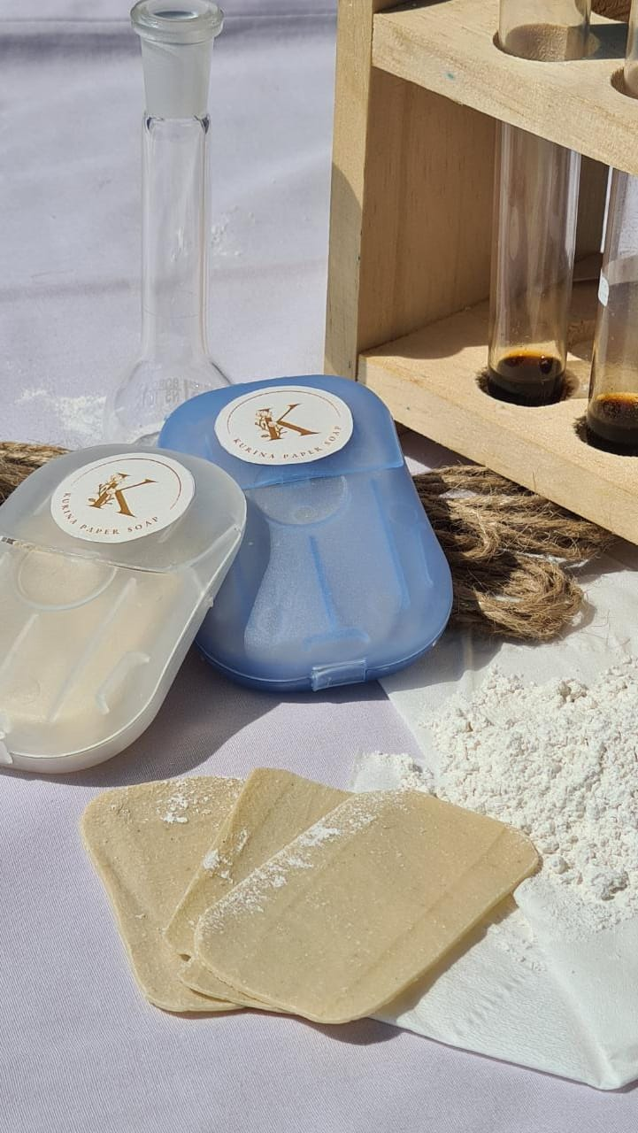
Gambar 2.1 Kurina Paper Soap (Dokumentasi Pribadi, 2023)
Kurina memiliki spesifikasi produk sebagai berikut :
- Kurina paper soap memiliki ukuran 4,5 cm x 7 cm dimana satu kotak terdiri dari 5 lembar.
- Kurina paper soap sebagai sabun anti najis mengandung bahan utama Kaolin yang memiliki kandungan 10-95% mineral kaolinite, selain itu mengandung sekitar SiO2 sebesar 46,54%; AL2O3 sebanyak 39,50%; H2O sekitar 13,96% (Murray, 2007)
- Kurina Paper soap sebagai sabun penghambat bakteri Staphylococcus aureus mengandung senyawa metabolit sekunder dari pelepah daun pisang karmilin yang mengandung senyawa-senyawa yang berpotensi sebagai antibakteri, anti seboroik, dan antimikroba yang terdiri dari 9-Tetradecenal (Z) (28,42%), Hexadecanoic acid (CAS) (25,69%), 9-Octadecenoic acid (Z), ethyl ester (CAS) (17,14%) (Ali & Sulaiman, 2022).
- Kurina Paper soap sebagai sabun penghambat bakteri Staphylococcus aureus mengandung senyawa metabolit sekunder dari daun rambutan seperti alkaloid, steroid, triterpenoid, saponin, dan fenolik (Pangaribuan, dkk., 2016) yang berpotensi digunakan sebagai antibakteri.

2.2 Keunggulan
Keunggulan dari Kurina : Paper soap dari ekstrak pelepah daun pisang karmilin dan daun rambutan sebagai sabun pensuci najis dan penghambat bakteri Staphylococcus aureus, adalah :
- Salah satu solusi praktis dan inovatif yang dapat digunakan oleh berbagai kalangan masyarakat yang memiliki tuntutan pekerjaan dalam berinteraksi dengan barang-barang yang berpotensi terkena najis seperti pekerja di pemotongan hewan, restoran, pasar, petcare, petshop, rumah sakit hewan, tempat pelatihan hewan, dan lain sebagainya.
- Paper soap didesain dalam bentuk lembaran untuk mengurangi kontaminasi kontak pada sabun. Lembaran paper soap lebih menghemat pengguna dalam penggunaan sabun.
- Paper soap Kurina memiliki bobot ringan dapat efisien dibawa berpergian.
- Bahan dasar antibakteri berupa pelepah daun pisang karmilin dan daun rambutan mudah ditemukan, khususnya di kota Kudus dengan jumlah yang banyak.
- Paper soap aman tanpa efek samping.

2.3 Pelepah Daun Pisang (Musa Paradisiaca)

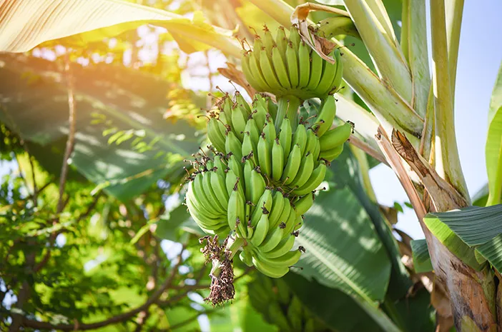
Gambar 2.2 Pohon Pisang (Sumber: Google.com, 2023)
Tumbuhan pisang merupakan tumbuhan tropis yang masuk dalam famili Musaceae. tumbuhan Pisang adalah salah satu tumbuhan komoditas kelompok buah-buahan tropis yang memiliki nilai ekonomi tinggi dan kaya akan nilai gizi sehingga dimanfaatkan menjadi berbagai macam produk olahan dan bagian dari tumbuhan ini dimanfaatkan juga sebagai bahan dasar industri seperti serat dan pasta gigi (Suhartanto, dkk., 2014). Berikut merupakan klasifikasi tumbuhan pisang:
Kingdom : Plantae
Divisio : Spermatophyta
Sub divisi : Angiospermae
Classis : Monocotyledoneae
Ordo : Musales
Familia : Musaceae
Genus : Musa
Spesies : Musa paradisiaca L

2.3.1 Morfologi dan Kandungan Tumbuhan Pisang Karmilin
Secara morfologis, kelompok pisang uli biasanya memiliki ciri seperti ukuran pohon yang kecil dengan tinggi antara 2-2,5 meter, dan memiliki ukuran lingkar batang antara 25-35 senti meter serta berwarna hijau pucat kemerahan. Kemudian, daunnya tampak kecil dengan panjang hingga 2 meter, berwarna hijau, di mana tangkai daunnya kadang kala berwarna merah muda. Sedangkan tandan buahnya tergolong kecil dan pendek karena berkisar antara 1,5 hingga 1,7 meter. Pada tandan tersebut terdapat bulu-bulu halus dan bentuk sisirnya merunduk dengan jumlah sisir 4 sampai 8 sisir. Buah pisang kelompok ini panjangnya 10 cm sehingga termasuk kecil dan langsing (Allfresh.co.id., 2017).
Getah pisang terdiri dari flavanones, flavonols, asam hydroxysinnamik, dopamin dan N-Acetylserotonin 11 yang sebagian besar merupakan hasil dari metabolisme sekunder. Flavonenes dan flavonols merupakan turunan dari senyawa phenol dari jalur asam malonil dan dari jalur asam shikimik. Sedangkan asam hidrosinnamik merupakan salah satu turunan dari phenilalanin. Jalur asam shikimik akan dihasilkan phenilalanin yang merupakan senyawa intermediet atau senyawa antara yang akan membantu tumbuhan untuk menghasilkan flavonones, flavonoid, flavonols dan senyawa lam (Pongsagon et al. 2010). Metabolit sekunder tumbuhan yang mempunyai aktivitas antimikroba adalah isoflavon yang merupakan turunan dari flavonones Senyawa flavon diketahui mempunyai fungsi sebagai fitolexin atau antimikroba baik untuk bakteri maupun jamur, sehingga membantu menghambat penyebaran patogen dalam tubuh tumbuhan.
Priosoeryanto, dkk (2006) melaporkan bahwa pelepah pisang mempunyai efek sebagai antibakteri karena terdapat saponin, tanin, dan flavonoid. Hal ini diperkuat dengan penelitian yang telah dilakukan oleh Nur (2012) bahwa adanya zat antibakteri yang terkandung dalam tumbuhan pelepah pisang ambon akan menghambat pertumbuhan atau mematikan bakteri patogen seperti Staphylococcus aureus, Beberapa penelitian menyebutkan bahwa tidak hanya bakteri dan jamur pada tumbuhan pisang yang dapat dihambat pertumbuhannya namun bakteri dan jamur yang patogen pada manusia juga dapat dihambat misalnya Staphylococcus sp. (Alisi, 2008) dan Candida sp. (Iqbal, 2001). Selain kandungan metabolit sekunder yang cukup banyak. tumbuhan pisang juga mengandung antioksidan sehingga memungkinkan untuk dijadikan obat, campuran bahan kosmetik bahkan makanan (Mahmood, 2011).

2.4 Daun Rambutan (Nephelium lappaceum L.)

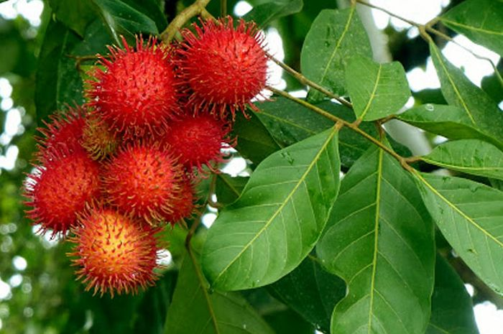
Gambar 2.3 Daun Rambutan (Sumber: Google.com, 2023)
Rambutan (Nephelium lappaceum) merupakan tanaman buah hortikultura berupa pohon dengan famili Sapindacaeae. Tanaman ini berasal dari daerah kepulauan di Asia Tenggara. Penyebaran rambutan awalnya terbatas hanya di daerah tropis saja, akan tetapi saat ini sudah bisa ditemui di daratan yang mempunyai iklim subtropis, seperti Afrika, Kamboja, Karibia, Amerika Tengah, India, Indonesia, Malaysia, Filipina, Thailand, dan Sri Lanka (Menristek, 2000). Menurut Cronquist (1981), rambutan diklasifikasikan sebagai berikut:
Kingdom : Plantae
Divisio : Magnoliophyta
Classis : Magnoliopsida
Subkelas : Rosidae
Ordo : Sapindales
Familia : Sapindaceae
Genus : Nephelium
Spesies : Nephelium

2.4.1 Morfologi Daun Rambutan (Nephelium lappaceum L.)
Secara Morfologi daun rambutan memiliki beberapa ciri-ciri yaitu, Rambutan (Nephelium lappiceum L), merupakan tanaman dengan daun majemuk menyirip genap (abrupte pinnatus) dan anak daun genap, yaitu berjumlah 8 helai dengan bentuk jorong. Daun bertangkai pendek (0,5-1 cm) bentuk silindris, tulang daun menyirip dengan lebar daun 5,5 cm sampai 7 cm dan lebar 9-15 cm. Ujung daun membulat tidak membentuk sudut sama sekali, permukaan daun licin kelihatan mengkilat.
Daun rambutan mengandung dua senyawa penting yaitu saponin dan tannin. Saponin diketahui mempunyai efek sebagai antimikroba, menghambat jamur dan melindungi tanaman dari serangan serangga. Saponin dapat menurunkan kolestrol, mempunyai sifat sebagai antioksidan, antivirus, dan anti karsinogenik dan manipulator fermentasi rumen (Suparjo, 2008). Saponin juga bersifat sebagai antimikroba yang dapat menghambat pertumbuhan mikroba sehingga mempercepat penyembuhan luka (Anonimb, 2014). Tanin merupakan senyawa aktif metabolit sekunder yang diketahui mempunyai beberapa khasiat yaitu sebagai astringen, anti diare, anti bakteri dan antioksidan. Tanin merupakan komponen zat organik yang sangat kompleks, terdiri dari senyawa fenolik yang sukar dipisahkan dan sukar mengkristal, mengendapkan protein dari larutannya dan bersenyawa dengan protein tersebut (Desmiaty et al., 2008). Kedua kandungan tersebut dapat dimanfaatkan sebagai antibakteri sehingga sangat cocok dalam pembuatan sabun.

2.5 Infeksi Kulit
Infeksi kulit adalah kelainan kulit yang diakibatkan adanya jamur, kuman, parasit, virus yang dapat menyerang siapa saja. Infeksi kulit dapat menyerang seluruh atau sebagian tubuh tertentu dan dapat membahayakan kondisi kesehatan penderita jika tidak ditangani dengan serius. Faktor-faktor yang dapat menyebabkan gangguan pada kulit yang sering ditemui misalnya faktor lingkungan, iklim, tempat tinggal, kebiasaan hidup yang kurang sehat, alergi dan lain-lain (Putri dkk., 2018).

2.6 Bakteri Staphylococcus aureus
Staphylococcus aureus merupakan bakteri Gram positif berbentuk bulat berdiameter 0,7-1,2 μm, yang tersusun dalam kelompok-kelompok yang tidak teratur seperti buah anggur, fakultatif anaerob, tidak membentuk spora, dan tidak bergerak (Kristiani, 2018). Berdasarkan bakteri yang tidak membentuk spora, maka S.aureus termasuk jenis bakteri yang paling kuat daya tahannya. Bakteri ini tumbuh pada suhu optimum 37 ºC, tetapi membentuk pigmen paling baik pada suhu kamar (20-25ºC). Lebih dari 90% isolat klinik menghasilkan S. aureus yang mempunyai kapsul polisakarida atau selaput tipis yang berperan dalam virulensi bakteri (Purnomo et al., 2006). Staphylococcus aureus merupakan bakteri koagulase positif, dan memfermentasi mannitol, hal ini yang membedakan Staphylococcus aureus dengan spesies Staphylococcus lainnya. Koloni Staphylococcus pada medium padat berbentuk halus, bulat, meninggi, dan berkilau. Koloni berwarna abu-abu hingga kuning keemasan. Staphylococcus aureus juga menghasilkan hemolisis pada pertumbuhan optimalnya (Windiyaktina, 2019).

2.7 Najis Mughallaẓa
Najis Mughallaẓa dalam madzhab syafi’i adalah najis anjing, babi atau keturunan salah satu dari keduanya, baik liurnya, keringatnya, kencingnya atau bagian lainnya. Apabila suatu benda terkena najis mughaladzah ini, cara menyucikannya cukup berat, yaitu dengan tujuh kali basuhan air, salah satunya dicampur dengan tanah. Hadirnya kurina paper soap ini adalah untuk menggantikan peran tanah sebagai pensuci najis Mughallaẓa.

2.8 Penerapan pada Masyarakat
Kebutuhan sabun pensuci najis oleh berbagai kalangan masyarakat dengan tuntutan pekerjaan yang berinteraksi dengan barang-barang dan hewan yang berpotensi terkena atau menghasilkan najis seperti pekerja di rumah sakit hewan, petshop, petcare, pasar, dan lain sebagainya seiring berjalannya waktu akan meningkat. Inovasi sabun kertas yang kini tengah meningkat eksistensinya di kalangan masyarakat, ditambah dengan pemanfaatan bahan alam yang berpotensi sebagai limbah organik seperti pelepah daun pisang dan daun rambutan yang tidak memiliki nilai ekonomi, menjadi salah satu terobosan inovasi di bidang kesehatan yang terintegrasi dengan kearifan lokal kabupaten Kudus. Pada pengembangan produk ini, peneliti mengembangkan paper soap Kurina dengan bahan utama Kaolin dan ekstrak pelepah daun pisang karmilin dan daun rambutan. Di sisi bermaksud mengembangkan sabun pensuci najis, peneliti juga tidak melupakan esensi dari sifat sabun sebagai antibakteri, terutama bakteri yang sering menginfeksi kulit seperti bakteri Staphylococcus aureus. Penggunaan kurina paper soap ini dapat digunakan oleh setiap kalangan masyarakat, terlebih keunggulan fungsinya sebagai sabun antibakteri yang dapat praktis dibawa kemana saja.
Pengenalan kurina kepada masyarakat dapat dilakukan dengan tahapan edukasi dan pengenalan produk melalui sosial media seperti instagram dan tiktok mengenai sabun pensuci najis yang praktis. Selain itu penyebaran angket kebutuhan terhadap produk sabun juga dapat dilakukan kepada calon pengguna sabun kurina sebagai media dalam pengenalan dan penyesuaian kebutuhan sabun pensuci najis sekaligus penghambat bakteri Staphylococcus aureus.
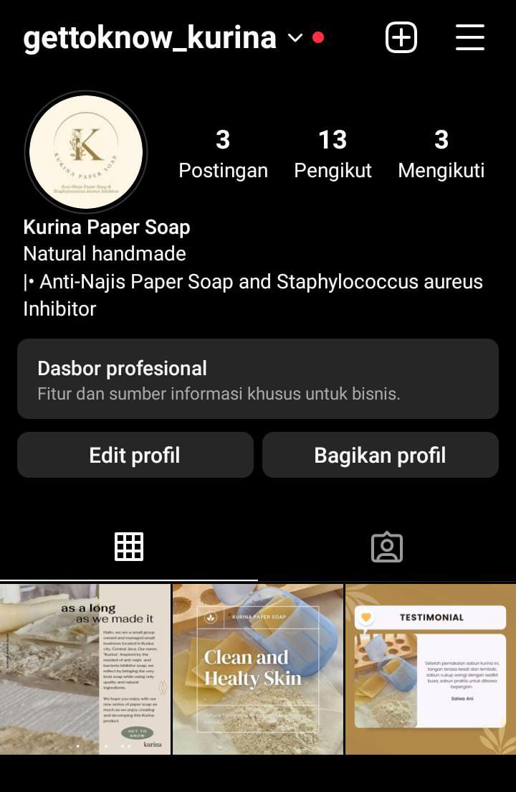
Gambar 2.4 Pengenalan Kurina melalui Media Sosial (Dokumentasi Pribadi, 2023)

BAB III

METODOLOGI PENELITIAN

3.1 Jenis penelitian
Metode penelitian yang dipilih dan digunakan dalam penelitian ini adalah metode penelitian eksperimen. Metode eksperimen adalah metode penelitian yang digunakan untuk mencari pengaruh perlakuan tertentu terhadap yang lain dalam kondisi yang terkendalikan (Sugiyono, 2011).

3.2 Waktu dan Tempat Penelitian
Penelitian ini dilaksanakan dari awal bulan Maret sampai Mei 2023 di Laboratorium Olimpiade Sains Terpadu Madrasah Aliyah Negeri 2 Kudus dan di Laboratorium Terpadu Universitas Diponegoro Semarang.

3.3 Bahan dan Alat Penelitian
Bahan-bahan yang digunakan adalah pelepah daun pisang, daun rambutan, VCO, NaOH, aquadest, kaolin, HCl, H₂SO₄, minyak kelapa, olive oil, cocoa butter, alkohol 70%, aquadest, bubuk magnesium, FeCl₃, CMC, kitosan, PDA, sabun sintetik, dan bakteri Staphylococcus aureus.
Sedangkan alat yang akan digunakan dalam penelitian ini adalah gelas beker, gelas ukur, pipet, gunting, erlenmeyer, pH meter digital, hotplate magnetic stirrer, alat uji antibakteri, timbangan analitik, cawan petri, refrigerator, cooper, kertas saring, corong, spatula, batang pengaduk, mixer, hair dryer, gerinda, baskom, nampan, tisu, dan sendok.

3.4 Metode Penelitian
Metode pemerolehan data pada penelitian inovasi Sabun Kertas anti bakteri dengan ekstrak etanol pelepah daun pisang dan daun rambutan melalui beberapa tahap penelitian, yaitu: 1) tahap preparasi, 2) tahap ekstraksi, 3) tahap uji skrining fitokimia, 4) tahap uji GC-MS, 5) tahap formulasi, 6) Tahap uji pH, 7) Tahap uji antibakteri, dan 8) tahap uji kelayakan (organoleptik) paper soap. Adapun penjelasan tahapan tersebut sebagai berikut:

3.4.1 Tahap Preparasi
Pada tahap ini dilakukan pengambilan pelepah daun pisang sebanyak 15 kg yang diambil di Kecamatan Gebog, Kabupaten Kudus dan pengambilan daun rambutan sebanyak 3 kg yang bertempat di Kecamatan Kaliwungu, Kabupaten Kudus. Setelah itu pelepah daun pisang dan daun rambutan dicuci menggunakan air mengalir sampai bersih, lalu ditiriskan. Selanjutnya pelepah daun pisang dan daun rambutan dipotong menjadi ukuran yang lebih kecil. Pelepah daun pisang dan daun rambutan yang sudah dipotong kemudian dikeringkan menggunakan oven (150ºC) selama 60 menit. Kedua bahan tersebut kemudian diblender sampai menjadi simplisia atau yang biasa disebut serbuk.

3.4.2 Tahap Ekstraksi
Sabun kertas antibakteri menggunakan ekstraksi pelepah daun pisang dan daun rambutan sebagai bahan inti antibakteri. Pada tahap ini digunakan metode maserasi dengan perbandingan 1 : 10 yaitu 200 gram serbuk pelepah daun pisang dan daun rambutan yang masing-masing dilarutkan dalam 2000 ml etanol 70% selama 2 x 24 jam dibiarkan terlindung dari sinar matahari dan ditutup sambil sesekali diaduk. Kemudian, diperas lalu ditambahkan 450 ml etanol 70%, diaduk. Lalu ekstrak etanol dipekatkan menggunakan alat rotary evaporator. Kemudian etanol diuapkan agar didapatkan ekstrak kental pelepah daun pisang. Selanjutnya uji bebas etanol yang digunakan untuk menghilangkan etanol dalam ekstrak pelepah daun pisang karmilin dan daun rambutan.

3.4.3 Tahap Uji Skrining Fitokimia
Uji skrining fitokimia digunakan untuk mengetahui kandungan metabolit sekunder dari ekstrak daun rambutan fraksi etanol . Adapun tahap pengujiannya sebagai berikut :
a. Uji Saponin
Penentuan senyawa saponin dapat dilakukan dengan Metode Forth, yaitu memasukkan 2 ml sampel ke dalam tabung reaksi, lalu ditambahkan aquades sebanyak 10 ml, kemudian dikocok selama 30 detik. Jika terbentuk busa yang seragam (dapat bertahan selama 30 detik), maka hal ini menunjukan adanya senyawa saponin (Hanani, 2015).
b. Uji Polifenol
Identifikasi senyawa polifenol dapat dilakukan dengan cara mencampurkan sampel sebanyak 1 ml dengan larutan FeCl3 10% dalam akuades. Jika warna berubah menjadi hijau, merah, ungu, biru, atau hitam yang kuat berarti menandakan adanya senyawa polifenol (Harborne, 1987).
c. Uji Flavonoid
Identifikasi senyawa flavonoid dilakukan dengan melarutkan ekstrak kental dengan metanol terlebih dahulu. Setelah itu dimasukan ke dalam tabung reaksi, kemudian dicampurkan dengan serbuk Mg. Lalu ditambahkan 1 ml HCl pekat ke dalam tabung reaksi. Jika terjadi perubahan warna larutan menjadi kuning, merah, jingga atau hijau menandakan adanya senyawa flavonoid (Depkes RI, 1979).
d. Uji Tanin
Identifikasi senyawa tanin dapat dilakukan dengan cara mereaksikan larutan uji sebanyak 1 ml dengan FeCl₃ 10%. Jika terjadi perubahan warna menjadi hitam kehijauan atau biru tua berarti menandakan adanya senyawa tanin (Widowati, 2009).
e. Uji Steroid
Identifikasi senyawa steroid dapat dilakukan dengan melarutkan ektrak kental dengan 0,5 kloroform. Lalu dicampur dengan asam asetat anhidrat sebanyak 0,5, setelah itu dicampurkan asam sulfat pekat melalui dinding tabung sebanyak 2 ml. Jika pada perbatasan larutan terbentuk cincin berwarna violet/kecoklatan menunjukan adanya senyawa triterpenoid. Sedangkan jika cincin berwarna biru kehijauan menandakan adanya senyawa steroid yang terkandung (Jones and Kinghon, 2009).

3.5 Uji GC-MS
Kromatografi gas-spektrometri massa atau GC-MS merupakan metode dengan mekanisme pemisahan sampel yang dilakukan dengan metode kromatografi gas sedangkan analisisnya menggunakan mass spectroscopy (Candraningrat dkk., 2021). Uji GC-MS dilakukan untuk mengetahui komponen senyawa kimia penyusun ekstrak pelepah daun pisang fraksi etanol.

3.6 Tahap Formulasi
Pada pembuatan formulasi kurina dibagi menjadi dua tahapan utama yaitu tahap pembuatan sabun dan tahap pencetakan paper soap dengan rincian sebagai berikut:

3.6.1 Pembuatan Sabun
Pembuatan sabun dimulai dari pembuatan sabun pasta dengan metode cold process. Pertama melakukan persiapan larutan NaOH dengan air suling, ditunggu hingga larutan siap, yaitu ditandai dengan warna larutan yang berubah bening dan turunnya suhu larutan menjadi suhu ruangan. Kemudian minyak kelapa, olive oil, cocoa butter, dan VCO sesuai dengan takaran dimasukan ke dalam gelas beaker 250 mL dan diaduk menggunakan pengaduk otomatis. Selanjutnya larutan NaOH dimasukkan perlahan. Kemudian ditambahkan kaolin, kitosan, CMC dan ekstrak pelepah daun pisang karmilin dan ekstrak daun rambutan. Setelah itu dimasukkan essence dan diaduk perlahan hingga menjadi pasta.

3.6.2 Pencetakan Paper Soap
Untuk pencetakan paper soap kurina digunakan pasta sabun dan plastik bening. Paper soap dibuat dengan mengoleskan sabun cair pada plastik bening dengan menggunakan spatula secara merata. Setelah itu didiamkan dengan suhu ruangan selama 1 x 24 jam. Setelah kering, kemudian memotong produk dengan ukuran yang lebih kecil dan disimpan pada tempat penyimpanan.

3.7 Uji pH
Uji pH dilakukan dengan menggunakan indikator pH pada sabun kertas Kurina. Uji pH dilakukan pada kondisi sabun mencair. Sesuai dengan standar SNI 2588 : 2017 tingkat keasamaan yang aman pada paper soap yakni pada rentang pH 4 - 10.

3.8 Tahap Uji Antibakteri

3.8.1 Sterilisasi
Alat dan bahan yang digunakan dalam penelitian ini disterilisasikan terlebih dahulu untuk menghindari terjadinya kontaminasi antar alat dan bahan dalam pengujian. Alat-alat yang digunakan dalam pengujian anti bakteri diantaranya tabung reaksi, Erlenmeyer, jarum ose, dan cawan petri dicuci besihi kemudian dikeringkan. Setelah itu, alat-alat tersebut disterilisasikan menggunakan autoklaf dengan sinar UV selama 15 menit.

3.8.2 Penyiapan Inokulum Bakteri
Pada tahap ini sebanyak 0,1 gram ragi dan 0,5 gram pepton dilarutkan ke dalam 200 ml akuades. Campuran tersebut diaduk dan dimasukkan ke dalam dua erlenmeyer yang sudah disterilisasi. Erlenmeyer tersebut kemudian dipanaskan dengan oven bersuhu 100ºC selama 30 menit hingga semua bahan larut dalam aquades. Setelah itu suspensi bakteri Staphylococcus aureus diambil satu gores menggunakan jarum ose yang telah steril. Goresan bakteri tersebut disuspensikan ke dalam media cair dalam tabung erlenmeyer yang telah dibuat. Selanjutnya, inokulum bakteri diinkubasi selama 1x24 jam.

3.8.3 Pembuatan Media Agar
Pembuatan media agar dilakukan dengan cara mencampurkan 0,25 gram pepton dan 0,05 gram ragi dan 100 ml aquades ke dalam erlenmeyer. Selanjutnya, erlenmeyer dipanaskan ke dalam oven hingga semua bahan larut. Suspensi bakteri uji kemudian diambil dua gores menggunakan jarum ose untuk disuspensikan ke dalam media cair dalam erlenmeyer yang telah dibuat dan diinkubasi selama 24 jam.

3.8.4 Pengujian Antibakteri dan Penentuan Diameter Zona Hambat
Media agar NA yang telah disterilkan dimasukkan ke dalam cawan petri steril sebanyak 20 mL dan dibiarkan memadat. Selanjutnya media ditetesi dengan 0,1 mL suspensi bakteri uji dan diratakan dengan menggunakan batang L sampai rata dan kering. Kemudian kertas cakram steril diteteskan sampel Kurina paper soap konsentrasi 100 ppm, kontrol positif, dan kontrol negatif. Setelah itu kertas cakram steril tersebut diletakkan pada media agar padat yang telah ditetesi suspensi bakteri uji. Aquades sebagai kontrol negatif dan sanun sintetik serta tisu basah komersial sebagai kontrol positif. Cawan petri dengan media agar NA dan suspensi bakteri uji kemudian diinkubasi selama 24 jam, kemudian diamati kekeruhan yang terjadi dengan membandingkan cakram kontrol positif dan negatif.

3.9 Uji Organoleptik
Uji organoleptik paper soap kurina dilakukan untuk mengetahui tingkat penerimaan dan kesukaan masyarakat terhadap sabun kurina. Pengambilan data dilakukan melalui kuesioner yang dibagikan kepada sukarelawan. Adapun penilaian organoleptik didasarkan pada tingkat kesukaan, keharuman, banyak busa, kekesatan, dan kelembapan.

BAB IV

HASIL DAN PEMBAHASAN

4.1 Kandungan Senyawa Metabolit Sekunder Ekstrak Etanol Pelepah Daun Pisang Karmilin (Musa paradisiaca) Melalui Uji GC-MS
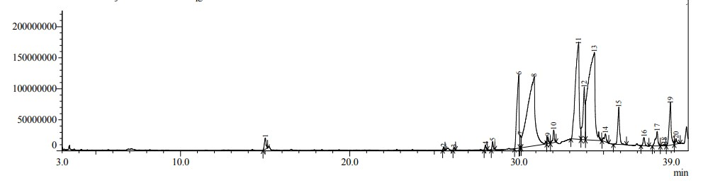
Gambar 4.1 Kromatogram ekstrak pelepah daun pisang

No. | Senyawa | Waktu Retensi (menit) | Area (%)
1 | 9-Tetradecenal, (Z) | 34.446 | 28.42%
2 | Hexadecanoic acid (CAS) | 30.898 | 25.69%
3 | 9-Octadecenoic acid (Z)-, ethyl ester (CAS) | 33.510 | 17.14%
4 | Dodecanoic acid, ethyl ester (CAS) | 29.989 | 7.49%
5 | Octadecanoic acid, ethyl ester (CAS) | 33.851 | 5.54%
Berdasarkan kromatogram GC-MS ekstrak pelepah daun pisang terdapat lima kandungan dominan pada ekstrak. Analisis kandungan senyawa ekstrak akar tuba dan batang serai dapat dilihat pada tabel di bawah.

Tabel 4.1 : Hasil pengujian GC-MS ekstrak pelepah daun pisang karmilin

Hasil uji GC-MS menunjukkan ekstrak pelepah daun pisang mengandung senyawa-senyawa yang bersifat sebagai antibakteri, antiseboroik, dan antimikroba.
Pada hasil uji krotamogram GC-MS ekstrak pelepah daun pisang Karmilin, senyawa yang memiliki area % tertinggi adalah 9-Tetradecenal, (Z) yakni sebesar 28,42%. Menurut Sarjito, dkk (2021), 9-Tetradecenal, (Z) dapat digunakan sebagai senyawa antiseboroik. Seboroik adalah gangguan kulit yang menyebabkan kulit bersisik dan berwarna kemerahan. Oleh sebab itu, kandungan senyawa 9-Tetradecenal, (Z) berpotensi digunakan sebagai senyawa pencegah penyakit kulit.
Selanjutnya, senyawa yang memiliki persentase area tertinggi kedua adalah Hexadecanoic acid (CAS) atau biasa disebut dengan asam palmitat. Salah satu kegunaan senyawa tersebut adalah sebagai campuran sabun karena kemampuannya membantu menjaga kulit tetap halus dan juga digunakan sebagai surfaktan dalam pembersih (National Library of Medicine, 2022).
Selanjutnya adalah 9-Octadecenoic acid (Z)-, ethyl ester (CAS) yang juga dikenal sebagai asam oleat, merupakan kandungan senyawa tertinggi ketiga pada ekstrak pelepah daun pisang karmilin sebanyak 17.40%. Asam oleat digunakan dalam pembuatan sabun dan deterjen, untuk membuat minyak merah kalkun, dan untuk kain tahan air; juga digunakan dalam senyawa pemoles, meminyaki wol, minyak pelumas pengental, surfaktan anionik dan nonionik, pemlastis, lilin, salep, kosmetik, dan aditif food grade; Kegunaan lain adalah flotasi bijih, pemusnahan hewan pengerat, dan penghilang busa (National Library of medicine, 2022). Selain itu, Stenz et.al., (2008) menyatakan bahwa asam oleat memiliki peran untuk menghambat aktivitas bakteri khususnya dalam menghambat pertumbuhan beberapa spesies bakteri gram-positif.
Kemudian, Senyawa dominan keempat adalah Dodecanoic acid, ethyl ester (CAS) atau etil laurat. Etil laurat digunakan dalam produk pembersih rumah tangga yaitu lilin aroma, produk perawatan pribadi yaitu produk sampo dan sampo kondisioner, pelunak, perisa, dan pewangi (National Library of Medicine, 2022).
Senyawa dominan terakhir adalah Octadecanoic acid, ethyl ester (CAS) yang juga disebut dengan etil stearat. Senyawa ini digunakan sebagai agen perisa, pewangi, komponen pewangi, dan dalam produksi kosmetik sebagai pelunak (National Library of Medicine, 2022). Oleh karena sifat-sifat di atas, peneliti ingin memanfaatkan senyawa ini sebagai antibakteri untuk mencegah infeksi penyakit kulit.

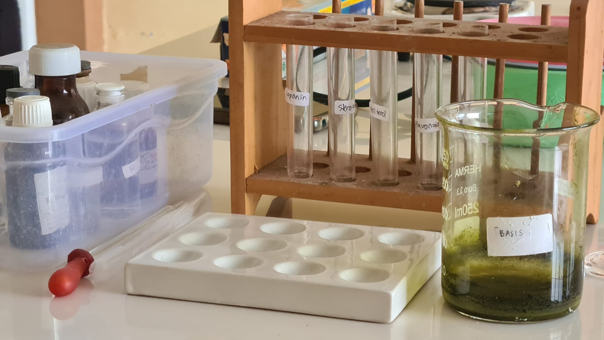
4.2 Uji Skrining Fitokimia Kandungan Senyawa Metabolit Sekunder Ekstrak Etanol Daun Rambutan

Gambar 4.2 Pengujian Skriing Fitokimia (Sumber: Dokumentasi Pribadi)

Uji fitokimia dilakukan untuk memberikan gambaran tentang golongan senyawa yang terkandung dalam sampel (Kristianti et al., 2008). Hasil uji fitokimia menunjukkan bahwa ekstrak etanol 90% ekstrak daun rambutan mengandung senyawa golongan saponin, polifenol, tanin, flavonoid, dan steroid.

Tabel 4.2 : Hasil uji skrining fitokimia

No. | Senyawa | Metode | Hasil Positif | Hasil yang diperoleh | Keterangan
1 | Saponin | Ekstrak + Air (dikocok) | Terbentuk busa yang mantap (tidak hilang selama 30 detik) | Terbentuk busa yang mantap (tidak hilang selama 30 detik) | Positif
2. | Polifenol | Ekstrak + FeCl₃ 10% dalam akuades | Perubahan warna menjadi hijau, merah, ungu, biru, atau hitam pekat | Perubahan warna menjadi hitam pekat | Positif
3. | Flavonoid | Ekstrak + HCl +  Mg | Perubahan warna menjadi kuning jingga sampai merah | Perubahan menjadi jingga | Positif
4. | Tanin | Ekstrak + FeCl₃ | Perubahan warna hijau kehitaman | Perubahan warna hijau kehitaman | Positif
5. | Steroid | Ekstrak + 0,5 kloroform + asetat anhidrida  (C₄H₆O₃) + asam sulfat (H₂SO₄) | Terbentuk cincin kecoklatan atau violet pada perbatasan larutan | Terbentuk cincin kecoklatan atau violet pada perbatasan larutan | Positif

Pada pengujian saponin menunjukkan hasil positif untuk ekstrak daun rambutan dengan terbentuknya busa yang stabil setelah dilakukan pengocokan dengan air. Menurut faradisa (2004) busa yang ditimbulkan saponin karena adanya kombinasi struktur senyawa penyusunnya yaitu rantai sapogenin non polar dan rantai samping polar yang larut dalam air.
Uji flavonoid menunjukkan hasil positif dengan adanya perubahan warna kuning. Flavonoid termasuk dalam golongan senyawa fenol yang memiliki banyak gugus –OH dengan adanya perbedaan keelektronegatifan yang tinggi, sehingga sifatnya polar. Golongan senyawa ini mudah terekstrak dalam pelarut etanol yang memiliki sifat polar karena adanya gugus hidroksil, sehingga dapat terbentuk ikatan hidrogen (Sriwahyuni, 2010) Flavonoid adalah senyawa yang ditemukan pada buah-buahan, sayursayuran, dan beberapa minuman yang memiliki beragam manfaat biokimia dan efek antioksidan. Senyawa flavonoid memiliki efek antihipertensi.
Uji polifenol dilakukan dengan menambahkan larutan FeCl3 10 % terhadap sampel. Sampel yang mengandung polifenol akan membentuk senyawa kompleks Fe3+ polifenol dengan ikatan koordinasi dengan terjadinya perubahan warna menjadi biru kehitaman atau hijau kecoklatan. Hal ini terjadi karena atom O pada polifenol dapat mendonorkan pasangan elektron bebasnya ke Fe3+ yang memiliki orbital d kosong membentuk ikatan kovalen koordinat untuk menjadi suatu senyawa kompleks (Yanti dan Vera, 2019).
Golongan tanin yang merupakan senyawa fenolik cenderung larut dalam air sehingga cenderung bersifat polar (Harborne, 1987). Pengujian tanin menunjukkan bahwa tanin yang terkandung di dalam ekstrak etanol merupakan tanin kondensasi karena terbentuk warna hijau kehitaman setelah ditambahkan dengan FeCl3 (Sangi dkk., 2008)
Hasil uji steroid pada ekstrak pelepah daun rambutan dinyatakan positif mengandung senyawa steroid dan, hal ini ditandai dengan terbentuknya cincin hijau dengan menggunakan pereaksi kloroform (CHCl3) dan larutan uji Liebermen-Burchard (larutan anhidrida asetat dan asam sulfat pekat) untuk adanya steroid. Hal ini didasari oleh kemampuan senyawa steroid membentuk warna oleh H2SO4 dalam pelarut asam asetat anhidrid. (Habibi et al., 2018)

4.3 Uji pH
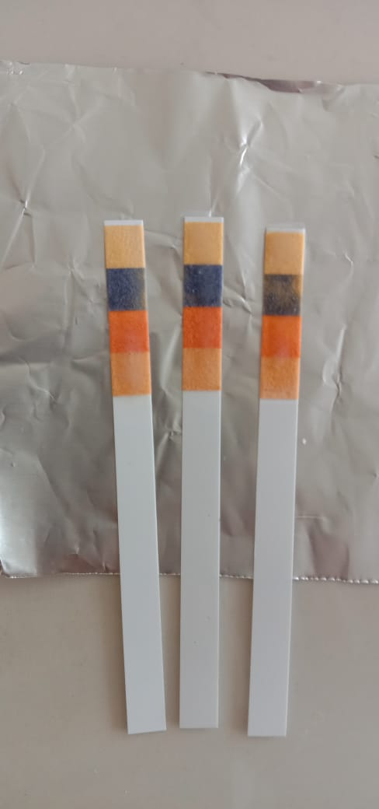
Sabun kertas yang telah dibuat berdasarkan formulasi dengan kandungan ekstrak daun pisang karmilin dan daun rambutan kemudian dilakukan pengujian tingkat keasaman atau pH. Uji pH dilakukan pada kondisi sabun mencair. Sesuai dengan standar SNI 2588 : 2017 tingkat keasamaan yang aman pada paper soap yakni pada rentang pH 4 - 10.

Gambar4.3 Hasil Uji pH Kurina (Sumber: Dokumetasi Pribadi)
Berdasarkan pengujian yang telah dilakukan formulasi sediaan sabun kertas Kurina memiliki pH sebesar 10. Menunjukan bahwa stabilitas tingkat keasaman Kurina memenuhi standar SNI 2588 : 2017.

4.4 Uji Pengaruh Kurina Paper Soap Untuk Menghambat Bakteri Staphylococcus aureus
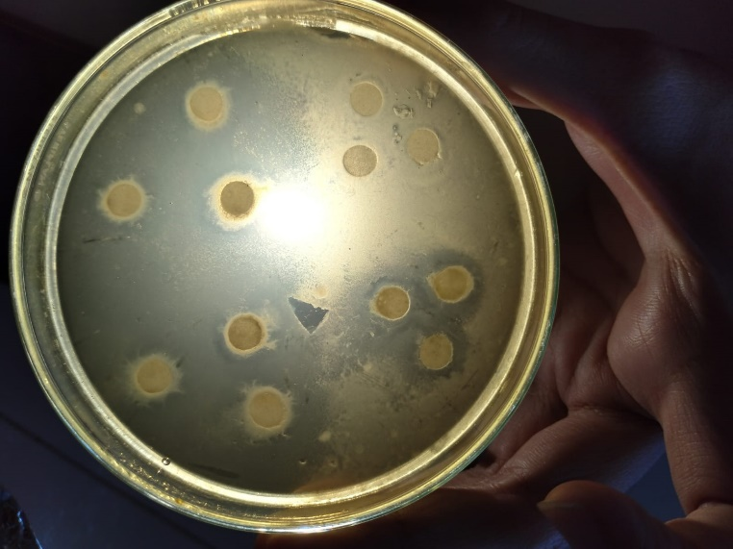
Pengujian antibakteri pada penelitian ini dilakukan dengan menggunakan metode difusi cakram dengan menggunakan tiga sampel yang terdiri atas sampel kontrol (+), kontrol (-), dan formulasi Kurina paper soap dengan konsentrasi 100 ppm.
Gambar 4.4 Hasil Uji Bakteri (Sumber: Dokumentasi Pribadi)
Pengujian antibakteri ini dilakukan secara mandiri di laboratorium Kimia OST MAN 2 Kudus dengan menggunakan Laminar Air Flow (LAF). Setelah dilakukan dua kali percobaan untuk mengetahui aktivitas antibakteri Staphylococcus aureus didapatkan data pada tabel di bawah:
Tabel 4.3 : Hasil zona hambat bakteri
Sampel | Zona Hambat Bakteri | Keterangan
Kontrol (+) | 2,1 mm | Kategori lemah
Kurina Paper Soap | 7,4 mm | Kategori sedang
Kontrol (-) | 0 mm | Kategori lemah
Pada sampel kontrol (+) peneliti menggunakan sabun komersial, sedangkan kontrol negatif menggunakan aquades, dan formulasi ekstrak menggunakan konsentrasi 100 ppm Kurina paper soap. Berdasarkan tabel di atas zona hambat kontrol (+) dan kontrol (-) menunjukkan kategori zona hambat yang lemah, sedangkan sampel Kurina paper soap dengan konsentrasi 100 ppm menunjukan zona hambat pada kategori sedang sebesar 7,4 mm. Sehingga dapat dinyatakan bahwa Kurina paper soap dapat digunakan sebagai sabun antibakteri, hal ini juga didukung dengan hasil pengujian kromatogram GC-MS pada pelepah daun pisang karmilin dan uji skrining fitokimia pada daun rambutan.

4.5 Uji Organoleptik
Uji organoleptik dilakukan terhadap 25 responden dengan mengisi kuesioner untuk mengetahui tingkat kesukaan dan penerimaan Kurina paper soap terhadap masyarakat. Adapun berdasarkan hasil penilaian didapatkan data pada tabel berikut:
Tabel 4.4 : Hasil kuesioner uji organoleptik
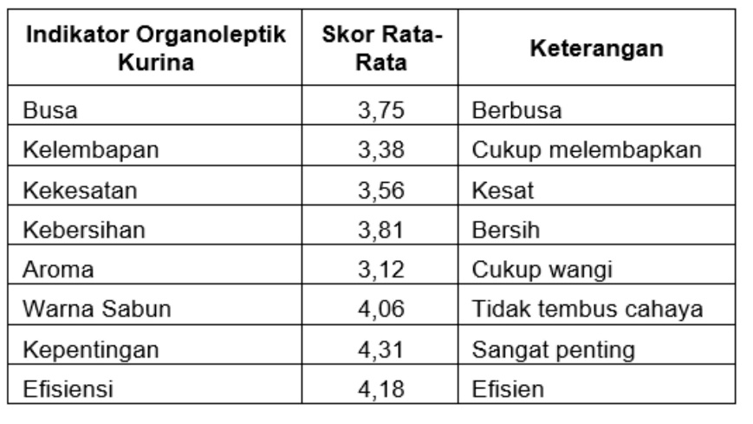
Uji organoleptik menunjukan bahwa Kurina memiliki busa pada keterangan berbusa dengan skor 3.75, kelembapan pada keterangan cukup melembabkan dengan skor 3.38, kekesatan pada keterangan kesat dengan skor 3.56, kebersihan pada keterangan bersih dengan skor 3.81, aroma pada keterangan cukup wangi dengan skor 3.12, warna sabun pada keterangan tidak tembus cahaya dengan skor 4.06, kepentingan pada keterangan sangat penting dengan skor 4.31, dan efisiensi pada keterangan sangat efisien dengan skor 4.18. Berdasarkan hasil tersebut Kurina sebagai sabun kertas antibakteri menunjukan kesukaan dan penerimaan yang baik terhadap masyarakat.

BAB V

KESIMPULAN DAN SARAN

5.1 Kesimpulan
Kesimpulan yang dapat diambil dari penelitian Kurina paper saop adalah:
- Berdasarkan hasil dari uji GC-MS yang dilakukan pada pelepah daun pisang dan uji fitokimia pada daun rambutan menunjukkan bahwa kedua bahan dasar pembuatan kurina mengandung senyawa yang bersifat antibakteri dan antiseboroik.
- Pengujian kurina terhadap bakteri Staphylococcus aureus mendapatkan hasil zona hambat terbesar dibandingkan dengan kontrol (+) dan kontrol negatif (-) dengan zona hambat sebesar 7,4 mm dengan kategori sedang. Hasil uji pH juga membuktikan formulasi sediaan sabun kertas Kurina memiliki pH sebesar 10. Menunjukan bahwa stabilitas tingkat keasaman Kurina memenuhi standar SNI 2588 : 2017.
- Sifat fisik kurina paper soap memiliki ukuran 4,5 cm x 7 cm dengan warna kuning langsat yang tidak tembus cahaya. Kurina memiliki tekstur lebih kasar dan tidak setipis dibandingkan paper soap pada ecommerce karena keterbatasan alat dan bahan yang peneliti gunakan, sehingga kurina dibuat melalui proses handmade. Berdasarkan hasil uji organoleptik menunjukan kurina mendapat kesukaan dan penerimaan baik oleh masyarakat.

5.2 Saran
Pengembangan lebih lanjut dari produk kurina adalah dengan melakukan registrasi BPOM, sertifikasi halal, dan sertifikasi dari MUI untuk mendapatkan kepastian dalam pensucian najis mugholadzoh. Di sisi lain perlu dilakukan pematenan produk untuk menjaga kepemilikan produk. Pengembangan produk dari segi fisik dan kimia sangat berpotensi dilakukan oleh peneliti, seperti mengembangkan produk menjadi sabun cair, sabun padat, atau serbuk. Selain itu penggunaan variasi bahan alam lainnya yang erat kaitannya dengan potensi lokal Kabupaten Kudus juga dapat dilakukan dalam pengembangan produk kurina.

5.3 Prosedur Penggunaan Kurina
Prosedur penggunaan kurina paper soap adalah :
- Setelah kontak dengan najis, pada permulaan gunakan sabun kurina sesuai dengan kebutuhan atau banyaknya najis, basuh menggunakan air mengalir pada bagian tubuh yang terkena najis, serta dibasuh sebanyak tujuh kali.
- Penggunaan sabun kurina pada kategori kotoran ringan disesuaikan dengan keperluan pengguna.

DAFTAR PUSTAKA
Azizah, Rumaisya & Artanti, Anif Nur. 2019. Uji Aktivitas Antibakteri Ekstrak Dan Getah Pelepah Serta Bonggol Pisang Kepok Kuning (Musa paradisiaca Linn.) Terhadap Bakteri Pseudomonas aeruginosa dan Klebsiella pneumoniae Dengan Metode Difusi Agar. Journal of Pharmaceutical Science and Clinical Research. 01, 29-38
Cronquist, A. 1981. An Integrated System of Classification of Flowering Plants. New York: Columbia University Press.
Desmiaty, Y.; Ratih H.; Dewi M.A.; Agustin R. Penentuan Jumlah Tanin Total pada Daun Jati Belanda (Guazuma ulmifolia Lamk) dan Daun Sambang Darah (Excoecaria bicolor Hassk.) Secara Kolorimetri dengan Pereaksi Biru Prusia. Ortocarpus. 2008. 8, 106-109.
Fadhilah, Nur Lailatul. 2017. Potensi Pelepah Daun Pisang Kepok Sebagai Hand Sanitizer Alami. Skripsi. Universitas Muhammadiyah Surakarta.
Habibi, A. I., Firmansyah, R. A., & Setyawati, S. M. (2018). Skrining Fitokimia Ekstrak n-Heksan Korteks Batang Salam (Syzygium polyanthum). Indonesian Journal of Chemical Science, 7(1), 1-4.
Hanani, M. S. E. 2015. Analisis Fitokimia. Jakarta: Penerbit Buku Kedokteran EGC.
Harborne, J., B. 1987. Metode Fitokimia. Penentuan Cara Modern Menganalisa Tumbuhan. Bandung: Penerbit ITB.
Jones, W.P. and A. D. Kinghorn. 2006. Extraction of plant secondary metabolites. In: Sarker, S.D., Latif, Z. And Gray, A. I. Eds Natural products isolation. 2nd Ed. New Jersey. Human Press.
Kristianti, A. N, N. S. Aminah, M. Tanjung, dan B. Kurniadi. 2008. Buku Ajar Fitokimia. Surabaya: Jurusan Kimia Laboratorium Kimia Organik FMIPA Universitas Airlangga. P.47-48.
Menristek Bidang Pendayagunaan dan Pemasyarakatan Ilmu Pengetahuan dan Teknologi. 2000. Rambutan (Nephelium sp.). http://warintek.ristekdikti.go.id/pertanian/rambutan.pdf (Diakses 30-11- 2016)
Mundzir, A. 2018. Bisakah Sabun Menggantikan Debu untuk Menyucikan Najis Anjing?. Sumber : islam.nu.or.id. Diakses : 25 Maret 2023
Murray, H. H. (2007). Applied Clay Mineralogy: Occurrences, Processing and Applications of Kaolins, Bentonites, Palygorskite-Sepiolite, and Common Clays. In H. H. Murray (Ed.). Developments in Clay Science (Vol. 2, 180 p). Amsterdam: Elsevier.
Natalia, A. 2021. Aktivitas Antibakteri Fraksi Daun Rambutan (Nephelium lappaceum L.) terhadap Bakteri Staphylococcus aureus ATCC 25923 Secara Invitro. Skripsi Stiker Karya Putra Bangsa Tulungagung
Pangaribuan, F. X., S. Sitorus, dan C. Saleh. 2016. Uji Fitokimia dan Aktivitas Antioksidan Ekstrak Daun Rambutan (Nephellium lappaceum) dengan Metode DPPH (1,1-diphenyl-2-picrylhydrazyl). Jurnal Atomik, 01 (2) : 81 - 85.
Sa’adah, H., M. Abdassah, A. dan Y. Chaerunisaa. Aplikasi Kaolin dalam Farmasi dan Kosmetik. PHARMACY : Jurnal Farmasi Indonesia. 16 (2) : 334 – 346
Sangi, M., M.R.J. Runtuwene., H.E.I. Simbala., V.M.A. Makang. 2008. Analisis Fitokimia Tumbuhan Obat di kabupaten Minahasa Utara. Chem. Prog. 1(1):47-53.
Sriwahyuni I. 2010. Uji fitokimia ekstrak tanaman anting-anting (Acalypha Indica Linn) dengan variasi pelarut dan uji toksisitas menggunakan brine shrimp (artemia salina leach). Skripsi. Fakultas Sains dan Teknologi Universitas Islam Negeri (UIN) Maulana Malik Ibrahim. Malang
Stenz, L., Patrice F., Adrien F., Antonie H., Manuela T., David H., James C., Patrick L., & Jacques S. Impact of Oleic Acid (cis-9-octadecenoic acid) BActerial Vialibility and Biofilm Production in Staphylococcus aureus. FEMS Microbiol Lett. 287 (2) : 149-155. doi: 10.1111/j.1574-6968.2008.01316.x
Suparjo.2008. Saponin: Peran Dan Pengaruhnya Bagi Ternak Dan Manusia. Fakultas Peternakan. Jambi.
Yanti, S., & Vera, Y. 2019. Skrining Fitokimia Ekstrak Daun Belimbing Wuluh (Averrhoa Bilimbi). Jurnal Kesehatan Ilmiah Indonesia (Indonesian Health Scientific Journal), 4(1): 41-46.

LAMPIRAN

Lampiran 1. Pembuatan Ekstrak Pelepah Daun Pisang Karmilin dan Daun Rambutan

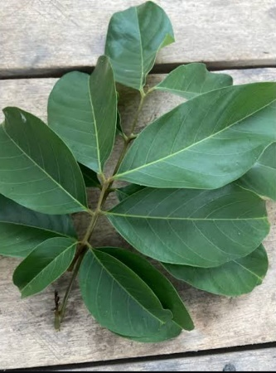
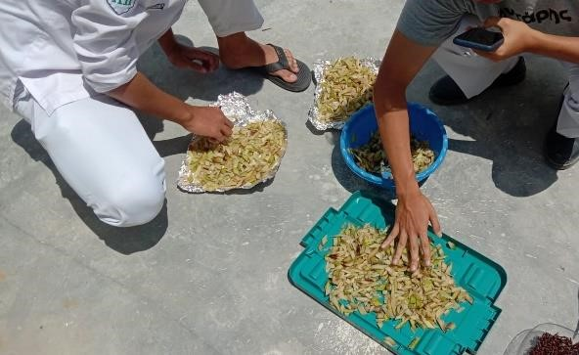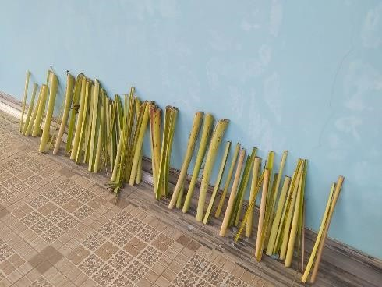

Gambar 1: pelepah daun pisang dan daun rambutan
Gambar 2: Pelepah daun pisang dipotong-potong lalu dikeringkan

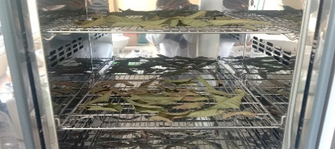
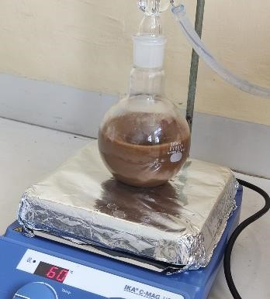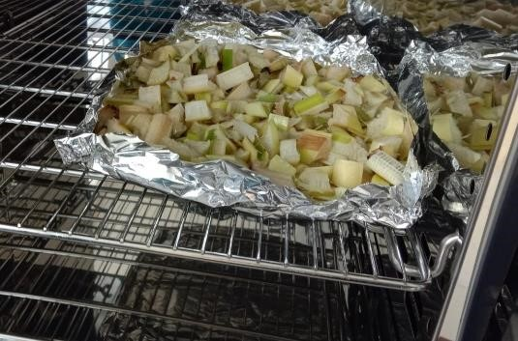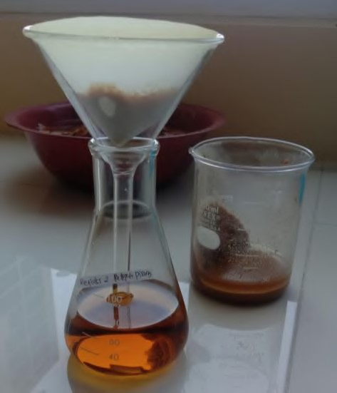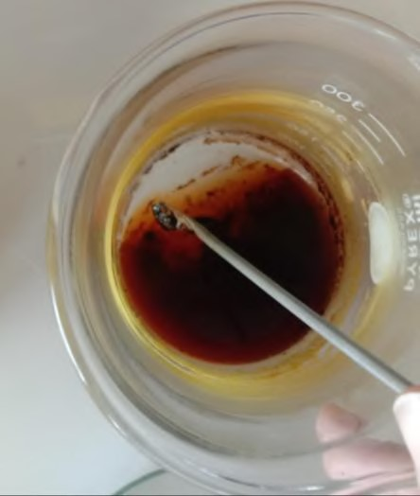

Gam
bar 3

:

Pe
ngovenan

Gambar 4

:
: Serbuk Di-rufluks

Gambar 5 : Penyaringan | Gambar 6 : Setelah Dilakukan Penguapan Etanol Didapatkan Ekstrak Kental

Lampiran 2. Pembuatan Kurina

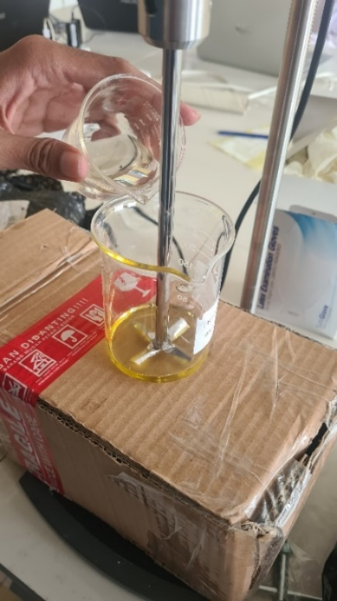
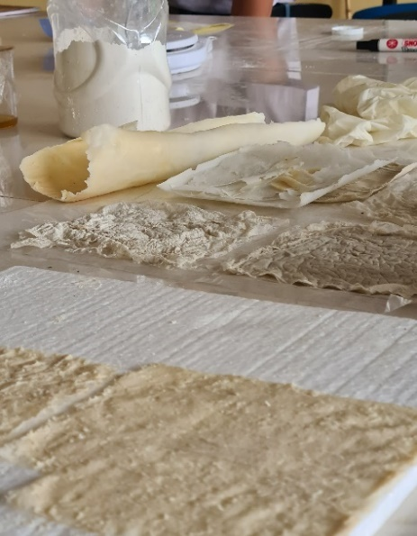

Gambar 7: Formulasi sabun cair
Gambar 8: Pencetakan dan pengeringan paper soap

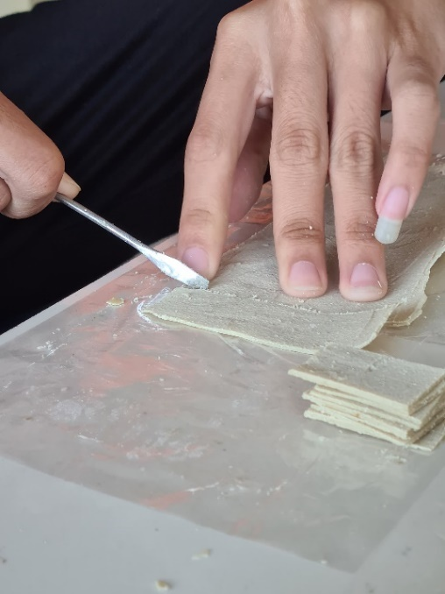

Gambar 9: Pemotongan paper soap

Gambar 10: Produk akhir Kurina

Lampiran 3. Uji Skrining Fitokimia Ekstrak Daun Rambutan

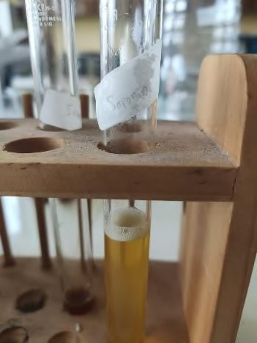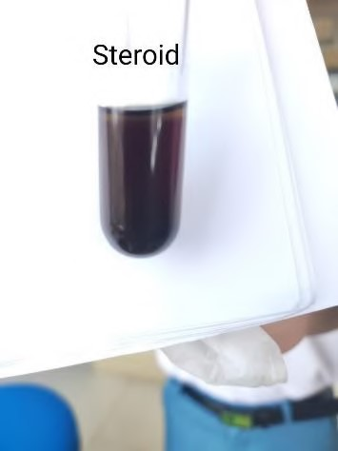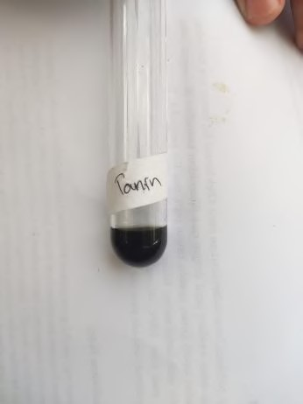

Gambar 11. Uji Saponin Gambar 12. Uji Tanin Gambar 13. Steorid

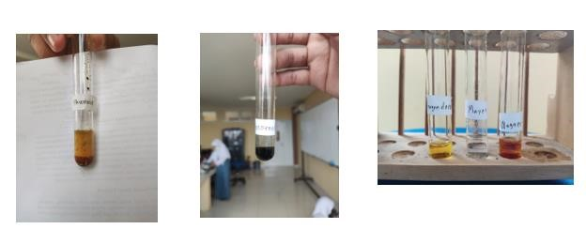
Gambar 14. Uji Saponin Gambar 15. Uji Tanin Gambar 16. Steorid

Lampiran 4 Uji GC-MS pada Pelepah Daun Pisang

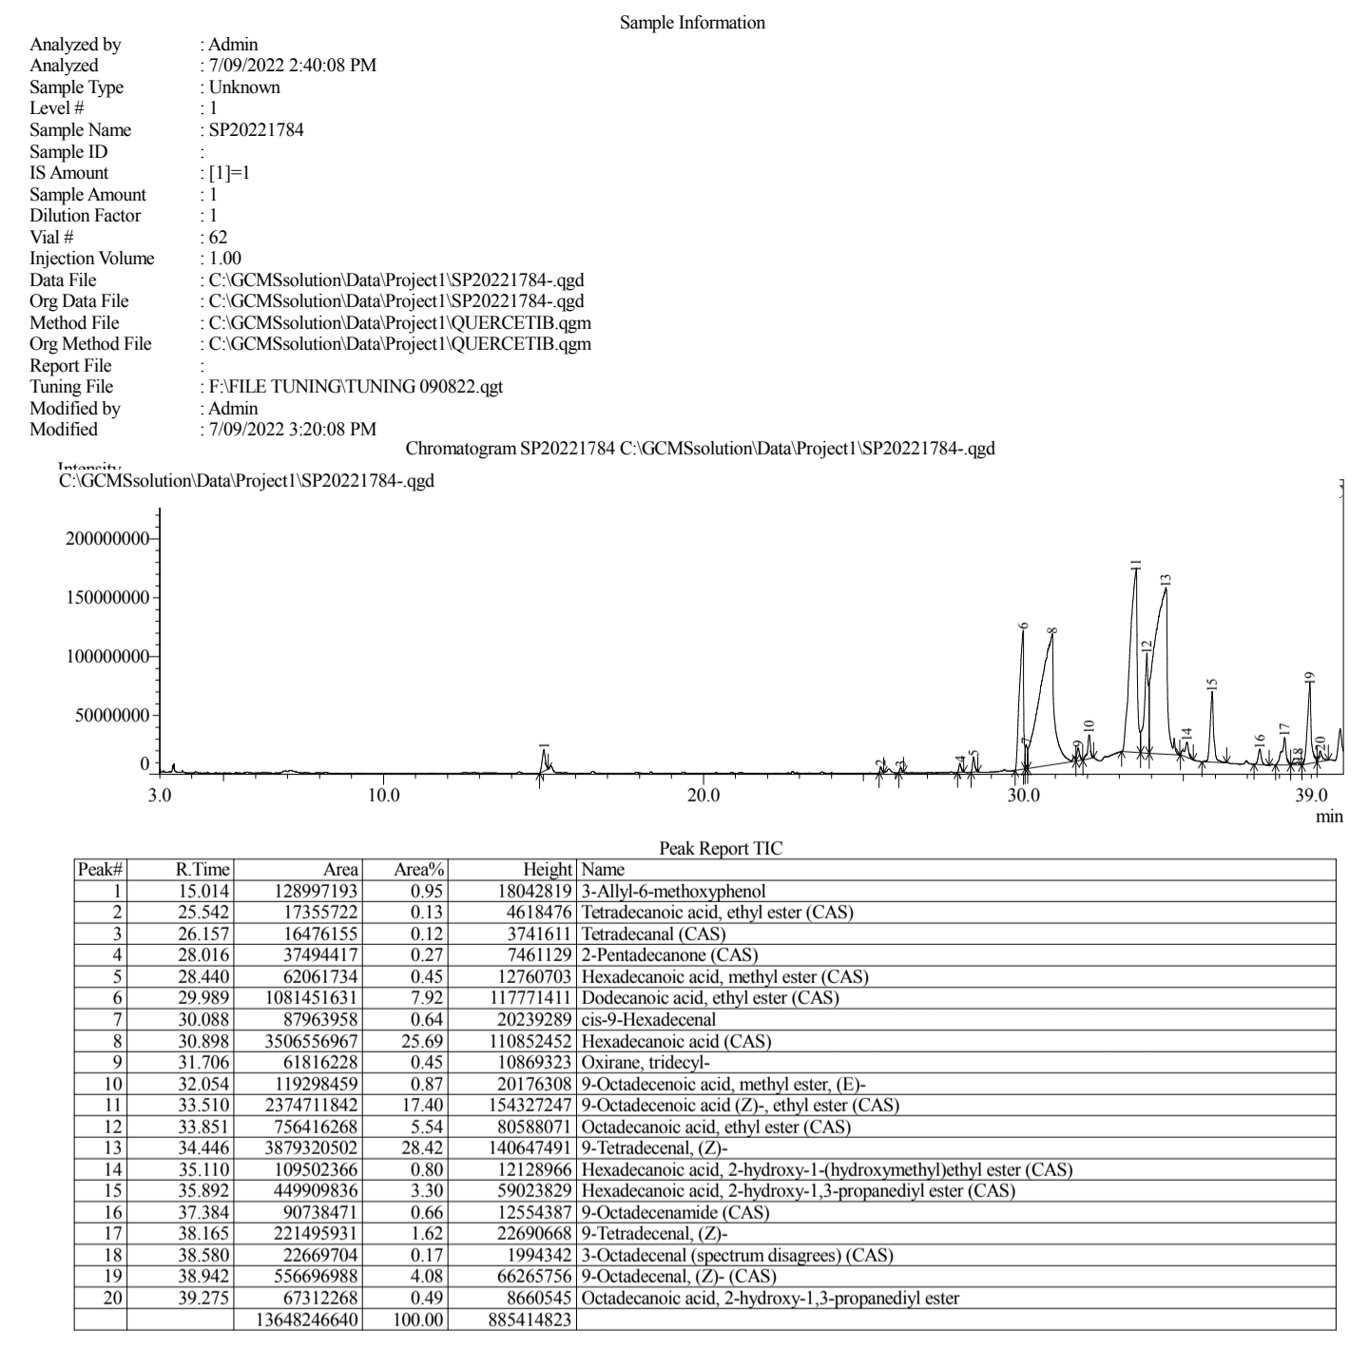
Gambar 17: Hasil uji GC-MS

Lampiran 5 Uji Antibakteri Kurina

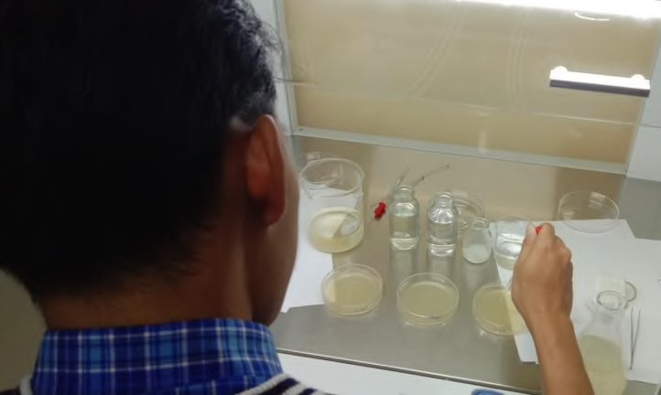

Gambar 18: Pengujian antibakteri

Gambar 19: Hasil pengujian antibakteri terhadap bakteri Stapylococcus aureus

Lampiran 6 Prosedur Penggunaan Kurina

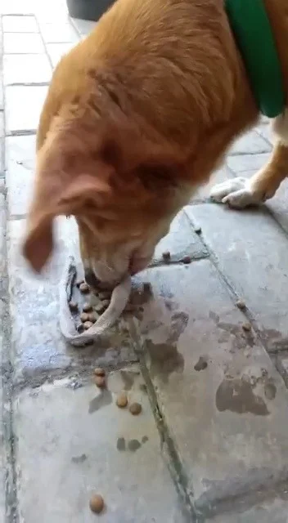

Gambar 20: Pengambilan sampel Najis mugholadzoh

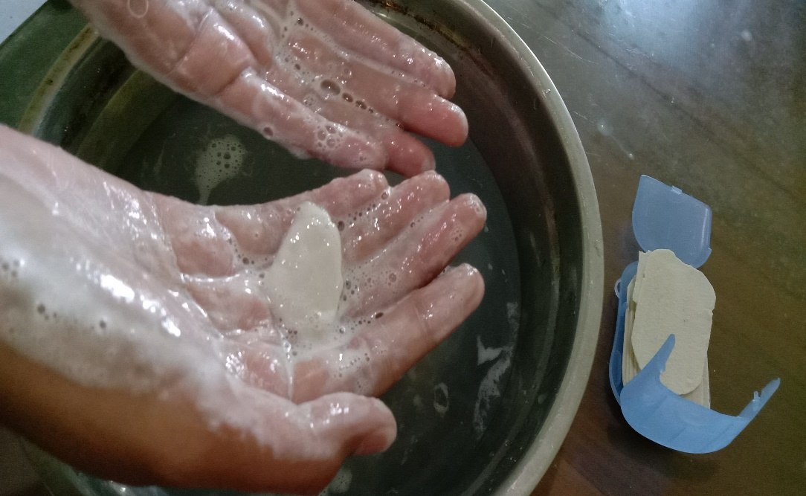
Gambar 21: Penggunaan Kurina

